实现增强遮罩效果和下拉菜单效果

一、实训目标
1、使用jQuery实现增强遮罩效果
1、使用jQuery实现增强下拉菜单效果
二、实训任务
1、实现遮罩层淡入淡出效果
2、实现下拉菜单向上卷动与向下滑动效果
三、实训重点
1、使用jQuery的fadeIn方法与fadeOut方法
2、使用jQuery的slideUp方法与slideDown方法
四、课时安排
2课时
五、实现思路步骤
1、在index.js文件内编写遮罩层淡入淡出效果,在这里我们需要用到jQuery提供的fadeIn方法与fadeOut方法,首先当点击登录时,登陆框显示,遮罩层淡入显示,
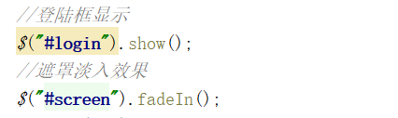
2、第二步,当点击登陆框关闭按钮时,遮罩层淡出隐藏,登陆框隐藏
